親愛的同學您好:
- 本校104學年度與北科大、明志科大分別合作產學攜手專班，北科大與明志科大參觀時程與路線詳細如下：
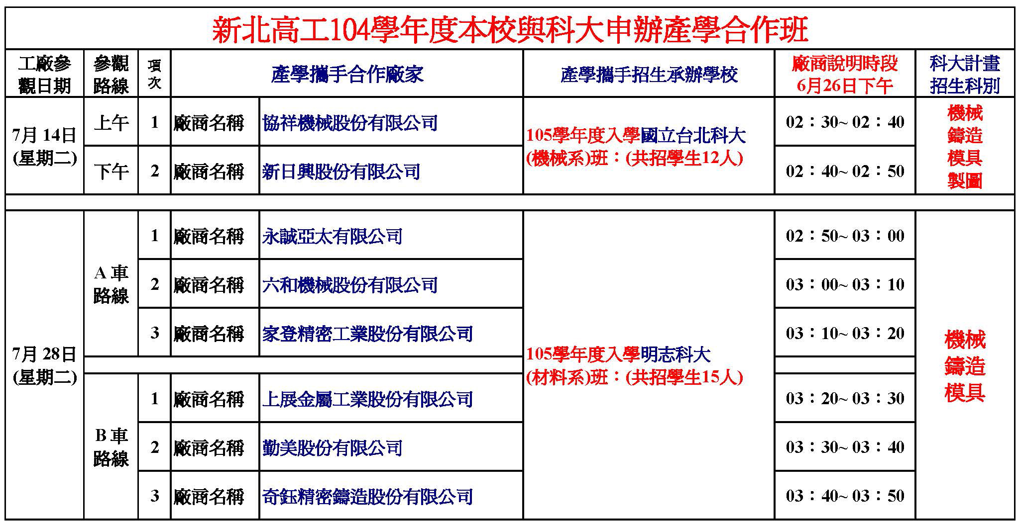

二.本校與科大辦理105學年度入學產學攜手班級詳細如下：
新北高工104學年度本校與科大申辦產學合作班彙整
104學年度北科大班：(合作廠家:協祥機械與新日興股份有限公司)(共招機械群學生12人)
高三銜接課程(第8節或週五下午)：自 104 年 09 月 01 日至 105 年 06 月
畢業後入廠時間：105 年 09 月
技 專 銜 接(大一~大四)：自 105 年 09 月 01 日至 108 年 06 月
104學年度明志科大(材料系)班：共招機械群(不含製圖科)學生15人
合作廠家:

廠商名稱：六和機械股份有限公司

廠商名稱：上展金屬工業股份有限公司

廠商名稱：家登精密工業股份有限公司

廠商名稱：永誠亞太有限公司
廠商名稱：勤美股份有限公司
廠商名稱：奇鈺精密鑄造股份有限公司

【新北高工104產攜班報名時程】

(1)北科大產攜班104年07月15日 至 104年07月17日止

(2)明志科大產攜班104年07月29日 至 104年07月31日止

報名時需繳交：1.報名表 2.積分表(註冊組) 3.德行考評表(學務處)

